פרשת וישב, פרק ל"ז פסוקים ה'-י"א
חלומות-יוסף

ביאורי מילים:
- קושרים חבילות של תבואה
- והם שנאו אותו עוד יותר
- תשמעו בבקשה
- וגם נשארה עומדת
- והנה האלומה שלי עמדה
- האם אתה חושב להיות מלך עלינו ?
- והנה האלומות שלכם סבבו את אלומתי
- והשתחוו לאלומה שלי
- בגלל החלומות שלו
- יעקב נזף בו
- האם אתה חושב למשול בנו בכח?
- ובגלל הדבורים שלו
- ואבא שלו שמר את הדבר בלבו
- האם נבוא

- וַיּוֹסִפוּ עוֹד, שְׂנֹא אֹתוֹ
- שִׁמְעוּ-נָא
- מְאַלְּמִים אֲלֻמִּים
- הִנֵּה קָמָה אֲלֻמָּתִי
- וְגַם-נִצָּבָה
- וְהִנֵּה תְסֻבֶּינָה אֲלֻמֹּתֵיכֶם
- וַתִּשְׁתַּחֲוֶיןָ לַאֲלֻמָּתִי
- הֲמָלֹךְ תִּמְלֹךְ עָלֵינוּ
- אִם-מָשׁוֹל תִּמְשֹׁל בָּנוּ
- עַל-חֲלֹמֹתָיו
- וְעַל-דְּבָרָיו.
- וַיִּגְעַר-בּוֹ אָבִיו,
- הֲבוֹא נָבוֹא
- וְאָבִיו, שָׁמַר אֶת-הַדָּבָר

כתוב בלשון התורה: )פסוק י' )
- אבא שלו -__________
- ואמא שלך- __________
- והאחים שלך- __________

גזור את התמונות
והדבק כל תמונה על פסוק המתאים:
________הדבק________
והנה קמה אלומתי וגם נצבה.
ותשתחווינה אלומותיכם לאלומתי.
________הדבק_________
והנה השמש והירח ואחד-עשר כוכבים משתחווים לי

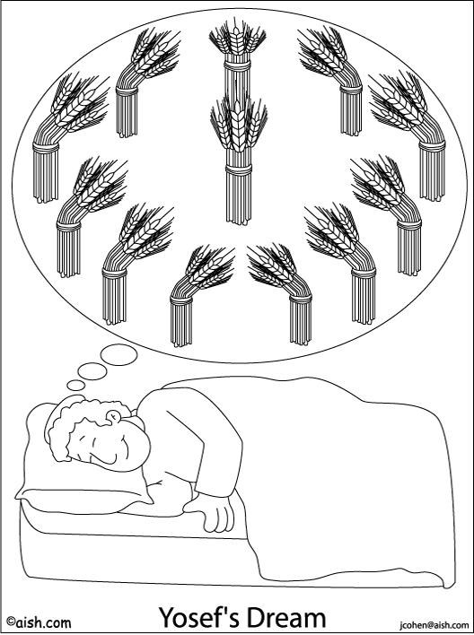

יוסף חלם שני חלומות
מה דומה ,ומה שנה בשני החלומות?
גזור והדבק במקום המתאים!

1)
המשתתפים בחלום הראשון | המשתתפים בחלום השני
  שמש וירח | אלומות אחים
  אלומת יוסף | 11 כוכבים

2)
למי מספר יוסף את חלום ראשון? | למי מספר יוסף את החלום השני?
  לאחים
  ליעקב
  לאחים
א.

ב.
3)
האחים משתחווים ליוסף
ההורים והאחים משתחווים ליוסף

פרוש החלום הראשון | פרוש החלום השני

4)תגובות האחים ויעקב לחלום הראשון ולחלום השני:
השלם:
קנאו
גער
שנאו

- לאחר החלום הראשון, האחים ________ את יוסף
- לאחר החלום השני, האחים __________ ביוסף.
- לאחר החלום השני, יעקב___________ ביוסף.

